Suunnitelma V41
_____________________________________________

Olipa kerran kaukaisella planeetalla robotti mallia R3

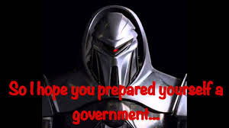

joka tajusi, että se voisi tehdä lisää robotteja. Se keksi erilaisia malleja ja rakensi tehtaan.
Ensiksi se teki mallin nimeltään D4 ja lisäsi siihen erikoisominaisuuksia ja nimitti sen varajohtajakseen.
Yhdessä he rakensivat tehdasta eteenpäin, kunnes he saivat tehtyä B1 eri rakennus malleja.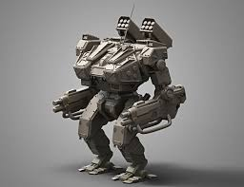
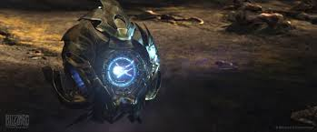
He alkoivat tehdä armeijaa. Johtaja eli R3 komensi rakentajat rakentamaan pako aluksia evakoitumisen varalta.

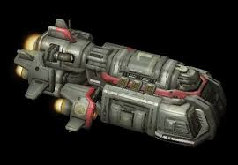
Alusten valmistautumisen jälkeen ei mennyt pitkään kunnes planeettaan oli ammuttu tuntematon asia. Myöhemmin saatiin selville että se oli iso pommi. kaikkien piti evakoitua. R3 sai selville mistä pommi oli ammuttu ja he lähtivät kosto reissulle. R3 jätti B1 robotteja avaruuteen pitämään huolta tukikohdasta. Kun robotit saapuivat maahan he pystyttivät tukikohdan asumattomalle paikalle.
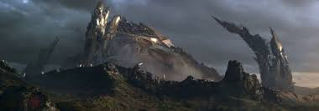
He alkoivat rakentaa isompaa armeijaa, jotta he saisivat enemmän vartijoita ja sotilaita.
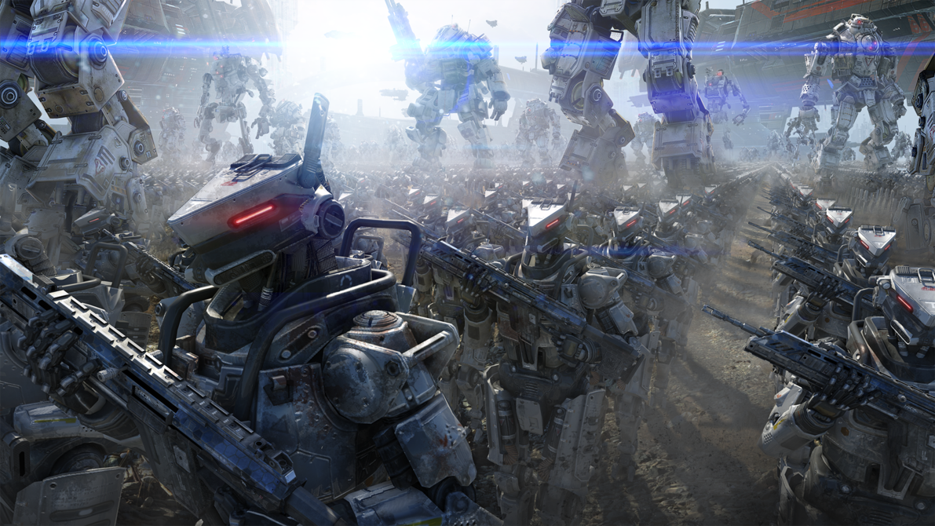
robotti armeija
Johtaja oli selvittänyt miten oliot kutsuvat toisiaan, “ihmisiksi”.
Tilanne näytti hyvältä, kunnes ihmiset olivat huomanneet robottien tukikohdan ja he lähettivät tiedustelijoita. Johtaja tiesi tästä ja lähetti pienen määrän sotilaita ihmisten kimppuun joiden johtajana oli D4.
Mies 1:- Kuulitko jotain?
Mies 3:- En kuullut mitään.
Nainen 1:- Kuulet varmaan omiasi.
Mies 1:- Niin kai sitten.
Samassa yksi heistä näki jotakin.
Mies 2:- Näittekö tuon?!
Mies 1:- Minkä?
Mies 2:- K-KATSO ITSE!
Nainen 2:- APUA!!
Tuon jälkeen tiedustelijoista ei kuultu enää mitään.
D4:- tehtävä suoritettu.
Johtaja sai idean, että se voisi alkaa luomaan eläimellisiä sotilaita. Ja niin johtaja alkoi tekemään niitä.
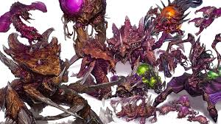

Ebube

